**中国重型汽车集团有限公司**

**工位器具采购项目-3**

**招标文件**

（第二卷）

**招标编号：CGZX-GWQJ-2020115**

招标人：中国重型汽车集团有限公司

2020年9月

目录

第二卷 2

第四章投标邀请 2

第五章投标资料表 5

第六章合同资料表 9

第七章货物需求一览表及技术规格 10

# 第二卷

# 第四章投标邀请

中国重型汽车集团有限公司工位器具采购项目-3进行公开招标采购，现诚挚邀请具备资质、诚意合作的公司参加投标。

1、招标编号：CGZX-GWQJ-2020115

2、招标内容、数量：

本项目包括中国重汽集团济南商用车公司、重汽（济南）轻卡有限公司、济南动力有限公司、济南卡车股份有限公司专用工位器具的招标采购。招标范围如下表所示，具体内容见第七章。

|  |  |  |  |  |  |  |
| --- | --- | --- | --- | --- | --- | --- |
| 项目分包 | | 货物名称 | 单位 | 拟需求数量 | | 备注 |
| 工位器具 | 配件 |
| A包 | 专用工位器具 | 专用工位器具（济南商用车有限公司） | 个 | 354 | 0 |  |
| B包 | 专用工位器具及配件 | 专用工位器具（重汽（济南）轻卡有限公司） | 个 | 589 | 2345 |  |
| C包 | 专用工位器具 | 专用工位器具（济南动力有限公司、济南卡车股份有限公司） | 个 | 278 | 0 |  |

备注：

1. 供货方式交钥匙方式：投标人负责合同器具的线边规划、设计、制造、运输、定点卸货、安装、调试、培训及售后服务等所有内容，直至招标人验收合格并交付使用。
2. **项目分3个包，须同时投标，每个包只有一个中标人中标。投标单位可在唱标单中明确优先投标标段，作为招标人确定中标标段的参考依据，但最终各标段中标人由招标人确定。**

3、投标人资格要求：

3.1 在中国境内注册具有独立法人资格的单位，且成立二年及以上（含二年），具有有效的营业执照；

3.2投标人注册资本金为**500万**元及以上人民币或等额外币；

3.3具有相应的生产及供货能力；

3.4法律法规对合格投标人的其它要求、规定；

3.5投标人应具有相应生产证明；

3.6不接受联合体投标。

4、资格审查方式：资格预审+现场审查。

5、报名时间和地点

5.1报名时间：凡有意参加者请于2020年9月26日至2020年10月16日，每日9：00～17：00（北京时间，节假日除外），请携带以下报名资料一套到招标单位指定地点报名（也可以将报名资料扫描件发送至招标单位指定邮箱，同时提供联系人、联系方式）：

（1）营业执照、税务登记证、组织机构代码证（已办理“三证合一”的单位只需要提供营业执照）复印件并加盖公章；

（2）法人、授权人身份证复印件并加盖公章；

（2）法人授权委托书、厂家授权书原件；

（3）类似业绩证明材料。

5.2报名地点：济南市章丘区世纪大道7777号中国重汽济南商用车制造部207室。

联系人：田丽娜

电话：0531-58062062

E-MAIL：zjbwls@sinotruk.com

6、招标文件的获取：网上获取（中国重汽官网）。

7、 投标截止时间及开标时间：2020年10月17日下午2：00时(北京时间)。

8、开标时间及地点：2020年10月17日下午2：00，济南市高新区华奥路777号中国重汽科技大厦。

9、中标人瑕疵滞后发现的处理原则：无论基于何种原因，各项本应作为拒绝处理的情形即使未被及时发现而使该中标人通过了资格审核、初评、现场复审、终评或其他所有相关程序，包括已签订合同的情形，一旦中标人被拒绝或该中标人此前的评议结果被取消，相关的一切损失均由该中标人承担。

**2020年9月28日**

# 第五章投标资料表

本表关于要采购的货物的具体资料是对投标人须知的具体补充和修改，如有矛盾，应以本资料表为准。

|  |  |  |  |  |
| --- | --- | --- | --- | --- |
| **条款号** | | **条款名称** | **编列内容** | |
| **A 说明** | | | | |
| 1.1 | | 招标人 | 名称：中国重型汽车集团有限公司  地址：济南市高新区华奥路777号中国重汽科技大厦 | |
| 1.3.5 | | 其它资格要求 | **投标人必须携带以下资料参加开标会并交验，否则视为自动放弃投标资格：**  **（1）法人授权委托书及身份证；**  **（2）营业执照副本；**  **（3）投标保证金收据。 注意：本项目要求投标人成立二年及以上（含二年），注册资本金为500万元及以上人民币或等额外币。投标人应具有相应生产证明。如果营业执照在开标日年检，须出具当地工商部门证明。** | |
| 1.3.6 | | 是否接受联合体投标 | 不接受 | |
| **B 招标文件** | | | | |
| 6 | | 招标文件的答疑、澄清 | 技术答疑联系人：刘常富，13656404114  提交疑问时间(如有疑问)：2020年10月14日17时前；  提交疑问方式：发电子邮件至13656404114@163.com（word文档及加盖公章的扫描件各一份）。 | |
| **C 投标文件** | | | | |
| 12.1 | | 投标保证金金额 | 2万元人民币 | |
| 12.2 | | 投标保证金形式和递交 | 电汇或银行保函  投标保证金应在投标截止时间2日前将**投标保证金从投标人单位基本帐户转出并到账或银行保函电子版确认（保函原件于开标之日交于招标人）**，否则按否决投标处理；未按规定提交保证金的投标人，其投标文件按否决投标处理。  **并注明“中国重型汽车集团有限公司工位器具采购项目-3投标保证金”。**  **投标保证金帐户如下：**  开户单位：**中国重型汽车集团有限公司**  银行账号：**3700 1616 5080 5000 4988**  开户银行：**中国建设银行济南天桥支行** | |
| 13.1 | | 投标有效期 | 90天 | |
| 14.4 | | 投标文件的份数 | 投标文件一式七份，其中正本一份，副本六份；  同时提供投标书的电子文件（U盘）1份（包含投标文件全部内容）；  其中资质文件不分包，统一提供；商务标书、技术标书分包单独编制、装订且单独密封；  商务标书、技术标书、开标一览表、资质文件等请单独密封，分开投递。 | |
| **D投标文件递交** | | | | |
| 15.1.2 | | 1）投标文件递交地址 | 济南市高新区华奥路777号中国重汽科技大厦 | |
|  | | 2）项目名称、招标邀请的标题和编号 | 项目名称：中国重型汽车集团有限公司工位器具采购项目-3  招标编号：CGZX-SFFW-2020115 | |
| 16.1 | | 投标截止期 | 2020年10月17日下午2：00时(北京时间) | |
| **E开标及评标** | | | | |
| 18.1 | | 开标时间  地点 | 2020年10月17日下午2：00时(北京时间)  济南市高新区华奥路777号中国重汽科技大厦 | |
| 19.3.2 | | 评标办法 | （2）综合评分法 | |
| 19.4（1） | | 合理最低投标价法 | 不适用 | |
| 19.4（2） | | 综合评分法 | 详见投标人须知19.4（2） | |
| 19.4（3） | | 最低评标价法 | 不适用 | |
| 19.4（4） | | 综合评估法 | 不适用 | |
| 19.5.2 | | 中标公示 | 确定中标人后，通过邮件或传真通知各投标人。 | |
| **F 授予合同** | | | | |
| 27.1 | 履约保证金 | | | 履约保证金金额为合同额的10%，中标人在收到招标人的《中标通知书》后15日内交纳。  退还时间：自项目交付验收合格之日起，10个工作日之内无息退还。  递交方式：银行履约保函 |
| **G中标服务费** | | | | |
| 28.1 | | 中标服务费 | 无 | |
| **H 需要补充的其它内容** | | | | |
| 29.1 | | 需要补充的其它内容 | 无 | |

**附件：**

**《评标因素及权重分值表》**

|  |  |  |  |  |
| --- | --- | --- | --- | --- |
| **评标因素** | **总分** | **评审内容** | **最高得分** | **评分标准** |
|
| 商务因素 | 10 | 企业规模 | 5 | 最近连续二年产值500万及以上得5分；200万及以上得2分；低于200万，不得分。 |
| 成功案例 | 5 | 具有大型整车制造及零部件5家及以上成功推广案例得5分，每少1家减1分，无相关成功案例不得分。 |
| 技术因素 | 45 | 技术要求 | 30 | 满足制作要求，方案设计合理、完善、切实可行。 |
| 增值服务 | 5 | 免费的驻厂设计、设计改进、提供电子图纸等。 |
| 交货期 | 5 | 满足标书要求5分，不满足要求0分。 |
| 质量保障 | 5 | 具有良好的质量管理体系和完备的检测体系，保证器具质量符合要求。根据提供的资料从优到劣进行综合评审排序，自主赋0-5分。 |
| 价格因素 | 45 | 投标报价 | 45 | 1.经初审合格的投标文件其投标报价为有效报价。 |
| 满足招标文件要求且投标报价最低的投标报价为评标基准价，其价格分为满分（标准分）。其他投标人的价格分统一按照下列公式计算：投标报价得分=(评标基准价／投标报价)×45。 |
| 2.评标价格均以元（RMB）为单位计算，百分率、得分值小数点后保留二位，第三位四舍五入。 |
| 3.评标委员会二分之一以上人员认为某投标总报价有低于成本价嫌疑的，视为无效报价，不进入下一步评审。 |
| 备注： 1、通过初审者为有效投标。 2、综合评价值相同的，依照价格、服务及其他评价内容的优先次序，根据分项评价值进行排名。若上述排名皆相同的，则由全体评委成员无记名投票，得票高者排序在前。 3、投标报价指开标一览表中的“此批器具到货价格”。  4、评委打分不得超过得分界限。 5、投标人提交的投标文件和资料必须真实有效。合同签订前，招标人有权组织联合小组（财务、技术、生产、质量等）到中标候选人实地审核，如发现投标文件和资料有弄虚作假，招标人有权取消其中标候选人资格，同时招标人有权扣留其投标保证金。 | | | | |

# 第六章合同资料表

本表是关于要采购的货物的具体合同资料，是对合同条款的具体补充和修改。签署的合同应与本表内容一致，合同以双方最终签署的版本为准。

|  |  |
| --- | --- |
| **条款号及名称** | **内容** |
| 买方 | 中国重汽集团****（以实际签署合同为准） |
| 6、交货 | 6.5交货方式：交钥匙方式  6.6交货地点：中国重型汽车集团济南商用车公司、重汽（济南）轻卡有限公司、济南动力有限公司、济南卡车股份有限公司、或买方指定地点。 |
| 8、价款与支付 | 8.2合同价款的结算方式：半年期银行承兑汇票  8.3合同价款的支付：  8.2合同价款的结算方式：半年期银行承兑汇票  8.3合同价款的支付：  8.3.1合同生效，设计会签完成后，卖方提交金额为合同含税价款30%的收据及不低于本次付款额的增值税专用发票（正本一份，复印件二份），经买方依照财务制度审核无误后支付。  8.3.2合同生效，器具全部到齐并经安装、调试，最终验收合格后，卖方提交金额为合同含税价款60%的收据及不低于本次付款额的增值税专用发票（正本一份，复印件二份），并附带该套合同器具最终验收报告的原件及其复印件两份，经买方依照财务制度审核无误后支付。  8.3.3合同总含税价款的10%作为本合同约定器具的质量保证金，质量保证金在质量保证期内不计利息。待每套合同器具质量保证期满一年后，卖方向买方提交金额为合同含税价款10%的收据（正本一份，复印件二份）及器具使用单位的使用情况说明，经买方依照财务制度审核无误后支付。如有质量问题，质量保证金予以相应扣除。 |
| 9、质量保证及售后服务 | 9.4本合同约定器具的质量保证期：自最终验收报告签署之日（以签署日期最晚者为准）起1年。 |
| 补充条款 | 详见第七章 |

# 第七章货物需求一览表及技术规格

# **一、货物需求概况**

1．项目概况

1.1项目名称：中国重型汽车集团有限公司工位器具采购项目-3。

1.2使用地点：中国重汽集团济南商用车公司、重汽（济南）轻卡有限公司、济南动力有限公司、济南卡车股份有限公司。

2、货物需求一览表

1.1货物名称及货物数量

|  |  |  |  |  |  |  |
| --- | --- | --- | --- | --- | --- | --- |
| 项目分包 | | 货物名称 | 单位 | 拟需求数量 | | 备注 |
| 工位器具 | 配件 |
| A包 | 专用工位器具 | 专用工位器具（济南商用车有限公司） | 个 | 354 |  | 线边规划、器具设计及制作 |
| B包 | 专用工位器具及配件 | 专用工位器具（重汽（济南）轻卡有限公司） | 个 | 589 | 2345 | 线边规划、器具设计及制作 |
| C包 | 专用工位器具 | 专用工位器具（济南动力有限公司、济南卡车股份有限公司） | 个 | 278 |  | 线边规划、器具设计及制作 |

备注：

（1）本表所列采购器具仅为工位器具供货明细，应配套供货以及招标人所列服务，请投标人认真阅读招标文件相关内容。若有异议，不管是多么微小，都应在投标文件“商务偏离”章节中予以详细说明。

（2）专用工位器具：投标人需提供工位器具规划、设计、制造、运输、质量保证和售后维护、维修等服务。

# **二、技术要求**

# **1.招标基本要求**

1.1 投标人所供器具（或材料），必须符合中国最新版的法律、法规和相关标准、规范的要求，符合项目所在地政府有关特殊要求；

1.2 投标人应对招标人提出的各项技术要求统一进行技术（担保）承诺，并保证招标人不因此受到任何侵权指控和实际损失；

1.3 投标人应保证所供器具（或材料）的先进性、可靠性、经济性和实用性，并为全新器具（或材料）。

# **2.设计说明**

**2.1 A包——专用工位器具（济南商用车公司）**

共72种，测算数量354件，详见下表。

|  |  |  |  |  |
| --- | --- | --- | --- | --- |
| **测算明细（济南商用车公司专用工位器具）** | | | | |
| 序号 | 使用部门 | 工位器具名称 | 测算 数量 | 设计类型 |
| 1 | 车架部 | 前减振器器具 | 6 | 复制 |
| 2 | 车架部 | 连接支座器具 | 8 | 新设计 |
| 3 | 车架部 | 鞍座连接板器具 | 16 | 新设计 |
| 4 | 车架部 | 支架类器具 | 20 | 新设计 |
| 5 | 车架部 | 支撑板器具 | 10 | 新设计 |
| 6 | 车架部 | 托架总成器具 | 6 | 新设计 |
| 7 | 车架部 | 前桥后桥限位块器具 | 4 | 新设计 |
| 8 | 车架部 | 支架类器具2 | 2 | 新设计 |
| 9 | 总装部 | 管束固定支架器具 | 3 | 新设计 |
| 10 | 总装部 | 支架总成器具 | 6 | 新设计 |
| 11 | 总装部 | 助力缸总成器具 | 3 | 新设计 |
| 12 | 总装部 | 油浴式空滤器支架器具 | 3 | 新设计 |
| 13 | 总装部 | 操纵器连接板总成器具 | 3 | 新设计 |
| 14 | 总装部 | 手制动阀支架总成器具 | 3 | 新设计 |
| 15 | 总装部 | 中冷器保护板器具 | 3 | 新设计 |
| 16 | 总装部 | 消声器举升泵组合支架器具 | 3 | 新设计 |
| 17 | 总装部 | 左橡胶支撑器具 | 3 | 新设计 |
| 18 | 总装部 | 尿素箱拉带器具 | 3 | 新设计 |
| 19 | 总装部 | 电瓶箱体固定支架器具 | 3 | 新设计 |
| 20 | 总装部 | 油箱过渡支架器具 | 3 | 新设计 |
| 21 | 总装部 | 左置汽化器组件保护罩(前、侧、上)器具 | 3 | 新设计 |
| 22 | 总装部 | 分离轴承器具 | 3 | 新设计 |
| 23 | 总装部 | 换挡软轴总成器具 | 6 | 新设计 |
| 24 | 总装部 | 弯管器具 | 3 | 新设计 |
| 25 | 总装部 | 横梁板器具 | 3 | 新设计 |
| 26 | 总装部 | U型踏板总成器具 | 3 | 新设计 |
| 27 | 总装部 | 进水钢管器具 | 3 | 新设计 |
| 28 | 总装部 | 国六大包装饰罩（平行车架）器具 | 3 | 新设计 |
| 29 | 总装部 | 电瓶箱盖器具 | 3 | 新设计 |
| 30 | 总装部 | 驾驶室前悬支架器具 | 4 | 新设计 |
| 31 | 总装部 | 槽型支架器具 | 3 | 新设计 |
| 32 | 制造部 | 遮阳罩、遮阳帘器具 | 15 | 新设计 |
| 33 | 制造部 | A/B柱上车扶手器具 | 6 | 新设计 |
| 34 | 车身部 | 后围小吊环器具 | 2 | 新设计 |
| 35 | 车身部 | 后围大吊环器具 | 4 | 新设计 |
| 36 | 车身部 | 宽体翼子板加强板器具 | 4 | 新设计 |
| 37 | 车身部 | 窄体左翼子板加强板器具 | 2 | 新设计 |
| 38 | 车身部 | 左加强板总成器具 | 2 | 新设计 |
| 39 | 车身部 | 窄体右翼子板加强板器具 | 2 | 新设计 |
| 40 | 车身部 | 右加强板总成器具 | 2 | 新设计 |
| 41 | 车身部 | 宽体左/右连接板器具 | 2 | 新设计 |
| 42 | 车身部 | 窄体左/右连接板器具 | 2 | 新设计 |
| 43 | 车身部 | 左车门内板小件器具 | 4 | 新设计 |
| 44 | 车身部 | 右车门内板小件器具 | 4 | 新设计 |
| 45 | 车身部 | L37/L47地板小件器具 | 4 | 新设计 |
| 46 | 车身部 | L15地板小件器具 | 4 | 新设计 |
| 47 | 车身部 | 座椅加强板器具 | 2 | 新设计 |
| 48 | 车身部 | 焊三前围总成小件器具 | 2 | 新设计 |
| 49 | 车身部 | 牌照安装板器具 | 10 | 新设计 |
| 50 | 车身部 | 翼导流器具 | 6 | 新设计 |
| 51 | 车身部 | 前部模块器具 | 14 | 新设计 |
| 52 | 车身部 | 后翼子板器具 | 4 | 新设计 |
| 53 | 车身部 | 保险杠器具 | 5 | 新设计 |
| 54 | 制造部 | 电瓶箱过渡支架器具 | 6 | 新设计 |
| 55 | 制造部 | 尿素箱工位器具器具 | 8 | 新设计 |
| 56 | 制造部 | C7遮阳罩器具器具 | 20 | 新设计 |
| 57 | 总装部 | 国VI后处理支架器具 | 2 | 新设计 |
| 58 | 总装部 | 限位块总成器具 | 2 | 新设计 |
| 59 | 总装部 | 电器连接板器具 | 3 | 新设计 |
| 60 | 总装部 | 仪表台中间支架器具 | 2 | 新设计 |
| 61 | 总装部 | 消声器支架3器具 | 2 | 新设计 |
| 62 | 总装部 | 消声器装饰板安装支架器具 | 2 | 新设计 |
| 63 | 总装部 | 空调管工位器具器具 | 3 | 新设计 |
| 64 | 总装部 | 换挡软轴器具器具 | 2 | 新设计 |
| 65 | 总装部 | 换挡护罩总成器具 | 10 | 新设计 |
| 66 | 制造部 | 窗帘导轨器具 | 6 | 新设计 |
| 67 | 车架部 | 双头横梁器具 | 2 | 新设计 |
| 68 | 制造部 | 伸缩轴器具 | 3 | 新设计 |
| 69 | 制造部 | 尿素箱过渡支架器具 | 6 | 新设计 |
| 70 | 制造部 | 上车踏步 | 6 | 新设计 |
| 71 | 制造部 | 上车扶手器具2 | 4 | 新设计 |
| 72 | 总装部 | 国六后处理器总成器具 | 15 | 新设计 |
| 合计 | | | **354** |  |

**2.2 B包——专用工位器具(重汽（济南）轻卡有限公司）**

**专用工位器具62种，数量589件，配件6种，数量2345件，明细见下表。**

|  |  |  |  |  |  |
| --- | --- | --- | --- | --- | --- |
| **测算明细（重汽（济南）轻卡有限公司专用工位器具）** | | | | | |
| 序号 | 使用部门 | 货物名称 | 测算数量 | 使用对象 | 设计类型 |
| 1 | 总装部总一 | 金属踏板工位器具 | 8 |  | 新设计 |
| 2 | 总装部总一 | 一体式油箱工位器具 | 12 |  | 新设计 |
| 3 | 总装部总二 | 双网兜杂物盒工位器具 | 5 |  | 新设计 |
| 4 | 总装部总一、总二 | 水杯架 | 150 |  | 新设计 |
| 5 | 总装部总二 | 前制动管路工位器具 | 1 |  | 新设计 |
| 6 | 总装部总一 | 安全支撑和制动板工位器具 | 3 |  | 复制 |
| 7 | 总装部总一 | 元宝梁工位器具 | 4 |  | 复制 |
| 8 | 总装部总一 | 传动机构总成工位器具 | 4 |  | 复制 |
| 9 | 总装部总一 | 雨刮电机总成工位器具 | 4 |  | 复制 |
| 10 | 总装部总一 | 洗涤器总成工位器具 | 4 |  | 复制 |
| 11 | 总装部总一 | 组合开关总成工位器具 | 4 |  | 复制 |
| 12 | 总装部总一 | 玻璃升降器总成工位器具 | 4 |  | 复制 |
| 13 | 总装部总一 | 底盘线束工位器具 | 3 |  | 复制 |
| 14 | 总装部总一 | 仪表台横梁焊接总成工位器具 | 4 |  | 复制 |
| 15 | 总装部总一 | 离合踏板支架总成工位器具 | 3 |  | 复制 |
| 16 | 总装部总一 | 制动踏板操纵总成工位器具 | 4 |  | 复制 |
| 17 | 总装部总一 | 空调压缩机工位器具 | 4 |  | 复制 |
| 18 | 总装部总一 | 燃油滤清器工位器具 | 5 |  | 复制 |
| 19 | 总装部总一 | 空滤器支架总成工位器具 | 5 |  | 复制 |
| 20 | 总装部总一 | 燃油粗滤器工位器具 | 5 |  | 复制 |
| 21 | 总装部总一 | 油位传感器工位器具 | 3 |  | 复制 |
| 22 | 总装部总一 | 驾驶室后悬总成工位器具 | 8 |  | 复制 |
| 23 | 总装部总一 | 方向机工位器具 | 4 |  | 复制 |
| 24 | 总装部总一、总二 | 储气筒工位器具 | 10 |  | 复制 |
| 25 | 总装部总一 | 双音气喇叭工位器具 | 4 |  | 复制 |
| 26 | 总装部 | 仪表板装配总成工位器具 | 4 | 小轻卡专用器具 | 新设计 |
| 27 | 总装部 | 中护板总成工位器具 | 4 | 小轻卡专用器具 | 新设计 |
| 28 | 总装部 | 仪表台管梁总成工位器具 | 4 | 小轻卡专用器具 | 新设计 |
| 29 | 总装部 | 右侧储物盒总成工位器具 | 4 | 小轻卡专用器具 | 新设计 |
| 30 | 总装部 | 左护板总成工位器具 | 4 | 小轻卡专用器具 | 新设计 |
| 31 | 总装部 | 左端板总成工位器具 | 4 | 小轻卡专用器具 | 新设计 |
| 32 | 总装部 | 右端板总成工位器具 | 4 | 小轻卡专用器具 | 新设计 |
| 33 | 总装部 | 歇脚踏板支架工位器具 | 4 | 小轻卡专用器具 | 新设计 |
| 34 | 总装部 | 脚踏板工位器具 | 4 | 小轻卡专用器具 | 新设计 |
| 35 | 总装部 | 中控储物盒工位器具 | 4 | 小轻卡专用器具 | 新设计 |
| 36 | 总装部 | 单排B柱护板（左）工位器具 | 4 | 小轻卡专用器具 | 新设计 |
| 37 | 总装部 | 单排B柱护板（右）工位器具 | 4 | 小轻卡专用器具 | 新设计 |
| 38 | 总装部 | 副仪表板前部盖板工位器具 | 4 | 小轻卡专用器具 | 新设计 |
| 39 | 总装部 | 普通方向盘总成工位器具 | 4 | 小轻卡专用器具 | 新设计 |
| 40 | 总装部 | 转向管柱带伸缩轴总成工位器具 | 4 | 小轻卡专用器具 | 新设计 |
| 41 | 总装部 | 油箱面罩工位器具 | 4 | 小轻卡专用器具 | 新设计 |
| 42 | 总装部 | 组合踏板支架总成工位器具 | 4 | 小轻卡专用器具 | 新设计 |
| 43 | 总装部 | 真空助力总泵工位器具 | 4 | 小轻卡专用器具 | 新设计 |
| 44 | 总装部 | 尿素箱总成工位器具 | 4 | 小轻卡专用器具 | 新设计 |
| 45 | 总装部 | 真空助力器工位器具 | 4 | 小轻卡专用器具 | 新设计 |
| 46 | 总装部 | 驻车制动操纵总成工位器具 | 4 | 小轻卡专用器具 | 新设计 |
| 47 | 车身部 | 前车门左外板工位器具 | 15 | 小轻卡专用器具 | 新设计 |
| 48 | 车身部 | 前车门右外板工位器具 | 15 | 小轻卡专用器具 | 新设计 |
| 49 | 车身部 | 单排左侧围外板工位器具 | 20 | 小轻卡专用器具 | 新设计 |
| 50 | 车身部 | 单排右侧围外工位器具板 | 20 | 小轻卡专用器具 | 新设计 |
| 51 | 车身部 | 小轻卡单排左车门总成工位器具 | 9 | 小轻卡专用器具 | 新设计 |
| 52 | 车身部 | 小轻卡单排右车门总成工位器具 | 9 | 小轻卡专用器具 | 新设计 |
| 53 | 车身部 | 小轻卡左侧围总成通用精定位器具 | 3 | 小轻卡专用器具 | 新设计 |
| 54 | 车身部 | 小轻卡右侧围总成通用精定位器具 | 3 | 小轻卡专用器具 | 新设计 |
| 55 | 车身部 | 2080左侧围总成通用精定位器具 | 3 | 小轻卡专用器具 | 新设计 |
| 56 | 车身部 | 2080右侧围总成通用精定位器具 | 3 | 小轻卡专用器具 | 新设计 |
| 57 | 车身部 | 双排左后门总成工位器具 | 3 | 小轻卡专用器具 | 新设计 |
| 58 | 车身部 | 双排右后门总成工位器具 | 3 | 小轻卡专用器具 | 新设计 |
| 59 | 车身部 | 双排驾驶室转运小车（现有20个双排小车基础上改制） | 20 | 小轻卡专用器具 | 改制 |
| 60 | 车身部 | 通用驾驶室转运小车（现有小车基础上改制） | 100 | 小轻卡专用器具 | 改制 |
| 61 | 车身部 | 面罩总成通用器具 | 10 | 小轻卡专用器具 | 新设计 |
| 62 | 车身部 | 面罩支架小车 | 4 | 小轻卡专用器具 | 新设计 |
| 专用工位器具数量小计 | | | 589 |  |  |
| 63 | 车身部 | 接油盘 | 30 |  | 新设计 |
| 64 | 车身部 | 工位器具拖挂 | 5 |  | 复制 |
| 65 | 车身部 | 工位器具看板安装板 | 1210 |  | 复制 |
| 66 | 车身部 | 电泳门钩 | 500 |  | 复制 |
| 67 | 车身部 | 面漆门钩 | 400 |  | 复制 |
| 68 | 车身部 | 面罩支架 | 200 | 小轻卡专用 | 新设计 |
| 配件数量小计 | | | 2345 |  |  |
| 合计 | | | 2934 |  |  |

**2.3 C包——专用工位器具(济南动力有限公司、济南卡车股份有限公司）**

合计72种，278件，明细见下表。

|  |  |  |  |  |
| --- | --- | --- | --- | --- |
| **测算明细（济南动力有限公司专用工位器具、济南卡车股份有限公司）** | | | | |
| 序号 | 使用部门 | 工位器具名称 | 测算数量 | 设计类型 |
| 1 | 装配部 | 节温器专用器具 | 1 | 新设计 |
| 2 | 装配部 | 共轨压力传感器支架工位器具 | 4 | 新设计 |
| 3 | 装配部 | 机油尺分装工位器具 | 4 | 新设计 |
| 4 | 装配部 | 分装混合器进气管分机型工位器具 | 4 | 新设计 |
| 5 | 装配部 | 风扇托架壳体分装工位器具 | 4 | 新设计 |
| 6 | 装配部 | 水泵皮带轮工位器具 | 6 | 新设计 |
| 7 | 装配部 | 蝶阀工位器具 | 10 | 新设计 |
| 8 | 装配部 | 混合气进气管总成工位器具 | 6 | 新设计 |
| 9 | 装配部 | 点火线圈总成工位器具 | 3 | 新设计 |
| 10 | 装配部 | EGR比例阀工位器具 | 3 | 新设计 |
| 11 | 装配部 | 燃油计量单元工位器具 | 3 | 新设计 |
| 12 | 装配部 | 进气接管工位器具 | 3 | 新设计 |
| 13 | 装配部 | 摇臂组件工位器具 | 6 | 新设计 |
| 14 | 装配部 | 曲轴后齿轮工位器具 | 2 | 新设计 |
| 15 | 装配部 | 混合器端盖工位器具 | 3 | 新设计 |
| 16 | 装配部 | 连接弯管工位器具 | 3 | 新设计 |
| 17 | 装配部 | 废气放气阀工位器具 | 3 | 新设计 |
| 18 | 装配部 | 废气取气弯管工位器具 | 3 | 新设计 |
| 19 | 装配部 | ECM工位器具 | 6 | 新设计 |
| 20 | 装配部 | 内转子、外转子、机油泵盖、前端中间齿轮工位器具 | 1 | 新设计 |
| 21 | 装配部 | EGR隔热板 工位器具 | 3 | 新设计 |
| 22 | 装配部 | 铝制飞轮壳工位器具 | 1 | 新设计 |
| 23 | 装配部 | 垃圾袋工位器具 | 6 | 新设计 |
| 24 | 装配部 | 罩衣工位器具 | 5 | 新设计 |
| 25 | 装配部 | 油桶工位器具 | 1 | 新设计 |
| 26 | 装配部 | 整机接油/防冻液槽工位器具 | 8 | 新设计 |
| 27 | 装配部 | 管路工位器具 | 10 | 新设计 |
| 28 | 装配部 | 连接盘工位器具 | 8 | 新设计 |
| 29 | 装配部 | 台车（长宽1310*1250mm） | 21 | 新设计 |
| 30 | 装配部 | 台车（长宽1550*1200mm） | 18 | 新设计 |
| 31 | 装配部 | 增压器进油管专用器具工位器具 | 4 | 新设计 |
| 32 | 装配部 | 气门桥工位器具工位器具 | 4 | 新设计 |
| 33 | 机加工部 | 滤布箱 | 3 | 新设计 |
| 34 | 机加工部 | 铁屑车 | 8 | 新设计 |
| 35 |  | 节温器出水管工位器具 | 4 | 复制 |
| 36 |  | EDC支架工位器具 | 2 | 复制 |
| 37 |  | 制冷压缩机工位器具 | 2 | 复制 |
| 38 |  | 冷却液弯管工位器具 | 2 | 复制 |
| 39 |  | 前盖板工位器具 | 1 | 复制 |
| 40 |  | 空压机工位器具 | 2 | 复制 |
| 41 |  | 高压油泵PTO总成工位器具 | 1 | 复制 |
| 42 |  | 轨带限压阀工位器具 | 1 | 复制 |
| 43 | 装配部 | 线外分装排气管工位器具 | 3 | 复制 |
| 44 | 装配部 | 油气分离器出气管工位器具 | 1 | 复制 |
| 45 | 装配部 | 主线束支架工位器具 | 2 | 复制 |
| 46 | 装配部 | 油底壳托块工位器具 | 4 | 复制 |
| 47 | 装配部 | 油底壳密封垫工位器具 | 4 | 复制 |
| 48 | 装配部 | 线束管道支架工位器具 | 2 | 复制 |
| 49 | 装配部 | 冷却器总成工位器具 | 3 | 复制 |
| 50 | 装配部 | 进气弯管工位器具 | 2 | 复制 |
| 51 | 装配部 | 中冷前进气管工位器具 | 2 | 复制 |
| 52 | 装配部 | 左右支架工位器具 | 2 | 复制 |
| 53 | 底盘车间 | 橡胶支承支架器具 | 3 | 新设计 |
| 54 | 底盘车间 | 举升缸下支架焊接总成器具 | 3 | 新设计 |
| 55 | 底盘车间 | 支板总成器具 | 3 | 新设计 |
| 56 | 底盘车间 | 前簧前支架器具 | 3 | 新设计 |
| 57 | 底盘车间 | 支座器具 | 3 | 新设计 |
| 58 | 底盘车间 | 前悬支撑横梁总成器具 | 3 | 新设计 |
| 59 | 底盘车间 | 中冷器保护板(G5)器具 | 3 | 新设计 |
| 60 | 底盘车间 | 前脱钩器具 | 3 | 新设计 |
| 61 | 底盘车间 | 板簧压块器具 | 3 | 新设计 |
| 62 | 底盘车间 | 加强板器具 | 3 | 新设计 |
| 63 | 底盘车间 | 轻量化后牵引钩总成器具 | 3 | 新设计 |
| 64 | 底盘车间 | 前悬摆臂侧支架器具 | 3 | 新设计 |
| 65 | 底盘车间 | 前分室器具 | 3 | 新设计 |
| 66 | 底盘车间 | 踏板支架焊接总成器具 | 3 | 新设计 |
| 67 | 底盘车间 | 板簧支架器具 | 3 | 新设计 |
| 68 | 底盘车间 | 推力杆支架器具 | 3 | 新设计 |
| 69 | 底盘车间 | 前簧压板器具 | 3 | 新设计 |
| 70 | 底盘车间 | 后分室器具 | 3 | 新设计 |
| 71 | 底盘车间 | 液压锁器具 | 3 | 新设计 |
| 72 | 底盘车间 | 后悬支架器具 | 3 | 新设计 |

# **3.项目“货物”详细要求及主要技术参数**

**3.1结构要求**

工位器具由器具本体部分、组配件（脚轮、堆垛脚、牵引钩、牵引座、护铲、地刹器等）和防护定位部分（衬垫、支承、定位块等）构成。所有工位器具均应配备堆垛脚、护铲、标识牌，根据需要配备脚轮、牵引钩、牵引座和地刹器。

**3.2外形尺寸要求**

本项目优先选用专用工位器具系列尺寸，如下表所示：

工位器具长、宽系列尺寸

|  |  |  |  |
| --- | --- | --- | --- |
| **序号** | **类型** | **长（mm）** | **宽（mm）** |
| 1 | 小型 | 750 | 750 |
| 2 | 1100 |
| 3 | 1250 |
| 4 | 1460 |
| 5 | 1680 |
| 6 | 中型 | 1100 | 950/1100 |
| 7 | 1250 |
| 8 | 1460 |
| 9 | 1680 |
| 10 | 大型 | 1460 | 1400 |
| 11 | 1680 |
| 12 | 1960 |
| 13 | 2200 |

工位器具高度系列尺寸

|  |  |  |  |  |  |  |
| --- | --- | --- | --- | --- | --- | --- |
| 高度（mm） | 2250 | 1100 | 750 | 500 | 1500 | 1750 |
| 堆码层数 | 1 | 2 | 3 | 4 | 与750堆垛 | 与500堆垛 |
| 注：表中高度指上限，要求尽量满足高度≤2000mm。 | | | | | | |

**3.3器具本体设计要求**

（1）主体框架金属材料原则上采用GB/T 6728冷弯方形、矩形空心型钢，GB/T 706热轧槽钢设计。优先选用40mm*40mm*3mm方管，长途运输工位器具及重量较重的产品件优先选用50mm*50mm*4mm方管。工位器具有水平布置的结构（如平板等），在底部两端各设置一个Φ（8～10）mm的排水孔。

（2）防护材料：为避免零部件与贴纸工位器具直接接触，与零部件接触部分的材料硬度必须比产品件表面硬度低，避免产品件表面磕碰划伤。

**3.4工位器具附件要求**

3.4.1脚轮

优选6"韩式铁芯弹簧减震脚轮，聚氨酯（PU）或高强度聚氨酯（TPU），聚氨酯厚度≥15mm，轮面呈抛物面弧形，轮径152mm，轮宽40mm，两只前轮采用万向轮，两只后轮采用定向轮，要求单轮承重≥365kg； 脚轮安装板和支架材质优选Q235碳素结构钢， 厚度≥6mm。安装板焊接在工位器具底部框架上，脚轮与安装板之间使用M12螺栓紧固。安装高度 204mm，安装板孔距 129mm*74mm，安装孔径Φ13mm。轮胎颜色红色。本规范中未规定的，执行GB/T 14687中相关要求。万向轮带刹车，定向轮不带刹车。

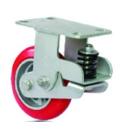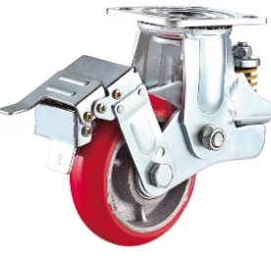

**定向轮**

**万向轮**

3.4.2堆垛脚

堆垛脚采用GB/T 6728结构用冷弯空心型钢，一体铸造或冲压成型，要求无边角毛刺、无裂纹，外形尺寸为75mm*75mm*50mm，壁厚≥4.5mm，与地面接触时可增加橡胶防护。堆垛脚安装后离地高度≥70mm，利于工位器具上下坡的通过性。

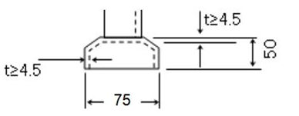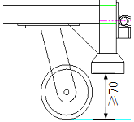

3.4.3牵引钩、牵引座

牵引钩选用Q235-A碳素结构钢，钢板厚度≥6mm，圆钢直径φ≥20mm，孔径φ50mm，牵引钩长度650mm，底部宽度237mm，牵引钩与工位器具之间双面连续焊接。与6"脚轮配合使用时，牵引钩自然放平的离地高度为（230±2）mm。

牵引座选用Q235-A碳素结构钢，板材厚度8mm，圆钢直径φ16mm。与6"脚轮配合使用时，焊接后最低点离地高度为（200±2）mm。在不影响与牵引钩配合使用，且与产品件不干涉的情况下，牵引座尽量内移，至牵引座外侧面与器具外侧面平齐，如图所示。

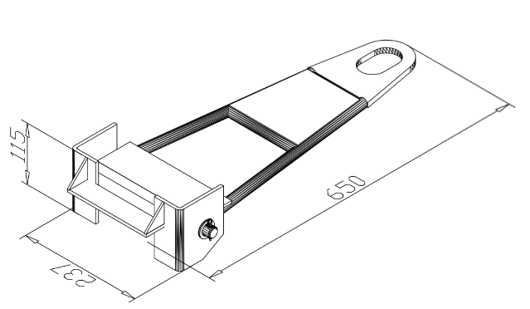

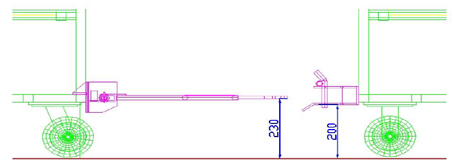

3.4.4护铲

分为U型（带脚轮器具选用）和E型（不带脚轮器具选用）。

a）U型护铲采用40mm×8mm Q235扁钢，一体弯折成型。

工位器具长度≤1400mm时，L=260mm；

工位器具长度>1400mm时，L=570mm。

b）E 型护铲横梁优选 50mm×8mmQ235 扁钢，可根据实际需求选择50mm×10mm 规格。

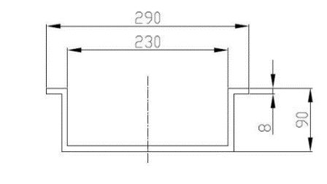

U型

E型

3.4.5防撞块

聚氨酯块厚度10mm，采用聚氨酯注塑成型，防撞块组件用四个M12螺栓紧固，安装后与工位器具底梁上平面平齐。

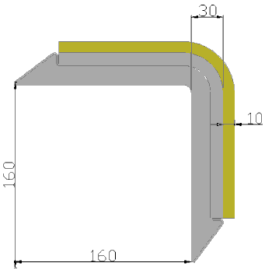

3.4.6气弹簧优先选用QD19或BQ19。

3.4.7地刹器

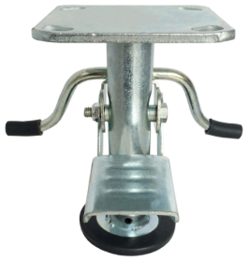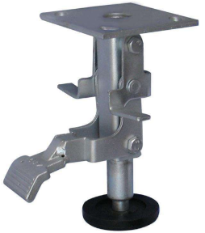地刹器与选用的脚轮规格匹配，6"脚轮配套地刹器的升起高度为210mm，回复高度为165mm，安装底板尺寸为102mm*114mm，安装孔距为84mm*72mm，安装孔径φ11mm。

3.4.8外围护网

采用外围护网设计的工位器具，护网优选直径为5mm的镀锌圆钢焊接而成，圆钢间距为（50～80）mm，从工位器具的长度或宽度方向看，其结构形式为正方形。

**3.5 颜色和标识要求**

3.5.1所有需要喷涂的工位器具外观颜色按照Q/ZZ 30070执行,选用浅灰色RAL7035。

3.5.2工位器具编号喷涂至工位器具正面最上方横梁，工位器具名称和工位器具编号分别靠左、靠右对齐，字体宋体，字号125，字高约30mm，蓝色RAL5010。

a）铭牌

铭牌内容包括器具编号、产品名称、器具尺寸、器具容量、所属单位、制造日期，尺寸为 70mm×25mm×0.5mm，材质为黑色氧化铝，颜色配置黑底白字，激光雕刻，四角打孔，铆接于工位器具左侧面最上方横梁的右侧位置。

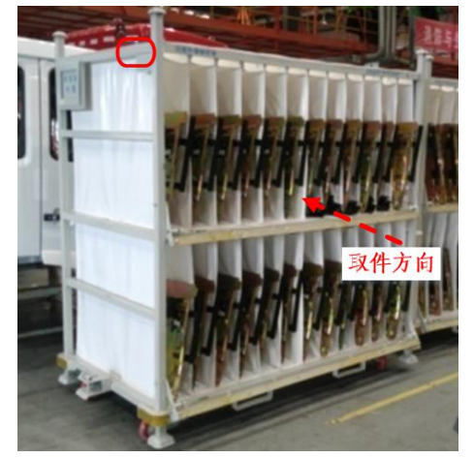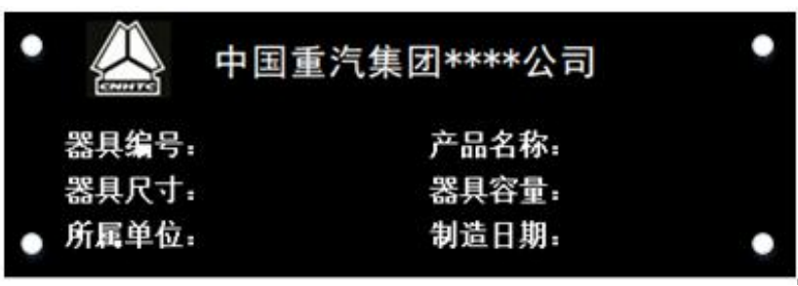

标识牌

b）标识牌安装板

标识牌安装板原则上位于工位器具的左侧面左上角和右侧面右上角，规格为340mm×270mm×8mm，安装板外平面与工位器具立柱外平面内移15mm。底板和面板均采用厚度1mm钢板。

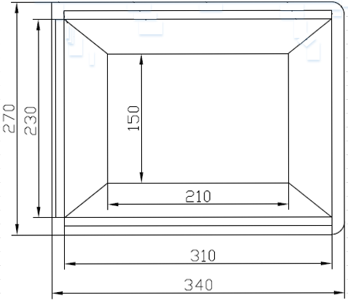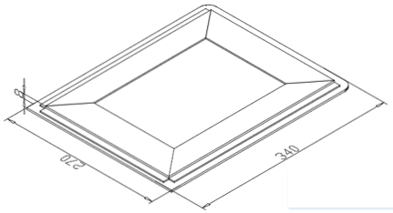

**3.6 制作规范**

3.6.1工位器具在图纸评审后方可制造。

3.6.2喷涂要求

工位器具表面处理选用喷塑方式，亚光，膜厚80-120μm。

所有漆层应平整均匀，色泽鲜明，无色差，分界齐，不允许有气泡、皱皮、脱漆、露底、污痕、挂流、针孔、颗粒等缺陷。

装配的组件在装配前完成所有喷涂，装配完成后，磕碰划伤表面单独修补。

标识字迹喷涂应在喷塑完成以后进行。

3.6.3加工要求

工位器具的表面应光滑，钢管的切割、焊接及把手等处必须进行磨光处理，做到无毛刺，与存放产品件表面接触妥贴。

粘结件拼接装配应平整服贴，胶粘剂的使用要严格按照使用说明，保证有足够的粘结强度。

与零件接触的外表面不允许有可能损伤零件的硬物。

所有管材开口处必须封闭；所有的棱边要去毛刺，倒角。

硬塑料、硬橡胶件锐边应倒钝，软塑料、软胶皮、革等轮廓边缘平直整齐，不得有明显毛边，布料类边缘收边。

3.6.4焊接要求

焊接时焊缝要求四面满焊，接口平齐，不允许有气孔、焊瘤、裂纹、焊穿、漏焊等缺陷，发现缺陷及时修补。

焊缝坡口型式和尺寸，应以GB/T 985所有部分标准要求选用；坡口加工优先采用机械加工，应保证焊缝坡口处平整、无毛刺。

3.6.5装配要求

所有联接件、紧固件必须联接可靠，不得松脱。活动联接必须转动灵活，无卡滞。

铆接件应牢固、可靠，铆钉头与零部件表面应贴合紧密，所有铆钉应无歪斜、压伤、松动和头部残缺等现象，抽心铆钉伸出长度L≥3mm。

凡图样有粘结要求的，粘结前必须对被粘结的金属（或非金属）表面进行除锈、除污、除油，达到黏结要求。

**3.7复制类工位器具制作基本要求**

所有复制类工位器具技术参数执行3.1-2.6相关要求，严格按照提供图纸或样件制作，未经招标人许可，不可擅自变更方案或图纸。

# **三、供货范围及要求**

**1.供货地点**

中国重汽集团济南商用车公司、重汽（济南）轻卡有限公司、济南动力有限公司、济南卡车股份有限公司或买方指定地点。

**2.供货时间**

2020年12月20日前全部到位。

**3、项目整体要求**

3.1招标人提供数模文件或到中国重汽集团济南商用车公司、重汽（济南）轻卡有限公司、济南动力有限公司、济南卡车股份有限公司进行产品样件测量，要求投标人开标前5日出具招标人指定器具设计方案及图纸（招标人未指定的，投标人出具全部合同产品件器具图纸），发送至招标人邮箱，作为开标过程中衡量投标人设计能力的重要参考项。

3.2合同签订后投标人需3日内完成详细进度计划，并提交至招标人进行审核；

3.3投标人需积极配合招标人完成图纸的多次评审，图纸会签后，3日内投标人必须提交详细的制作计划。

3.4投标人每周一提交上周工作进度报告，详细说明该周工作完成的情况并附上相应的器具制作进展图片。

3.5推进计划要受控，招标人有权根据项目推进进度确定、修改先期采购品种、数量、交货地点。

# **四、服务范围及要求**

**1.方案规划、器具设计**

（1）招标人向投标人提供相关的产品参数、产品样件等，以方便投标人进行本项目方案设计。投标人对招标人提供的所有产品样件和图纸资料保密，不得以任何方式提供给第三方，如有相关资料外泄，必定追究投标人法律责任。

（2）器具加工前设计变更不收费，器具在制作样件过程中招标人提出要求的器具改动时，不涉及到外框尺寸、结构形式的改动不收费，整体框架及大的结构调整变化超过1次时，该样件按照1台收取费用，投标人须重新制作样件。

（3）投标人有责任在项目实施过程中对其正确性、适合性提出修改和完善的意见和建议，但所有修改和完善必须得到招标人的同意。任何技术偏离，均需书面通知招标人，经过招标人同意后方可实施。

（4）投标人应提前通知招标人进行图纸评审、会签，由招标人负责组织各相关部门固定责任人参与评审、会签。

**2.器具制作**

（1）图纸评审、会签完成后，投标人可进行器具实物制作（标准器具不需要会签，可直接制作），每一种器具首个样件投标人必须及时交付至招标人进行评审确认，评审内容包括：器具的质量、规格、性能、外观是否满足技术协议、合同规定的要求。评审会签确认合格后，投标人可进行批量制作。

（2）投标人在设计、制作过程中发现与招标人要求不符或确实达不到要求的及其它存在的技术问题，应及时以书面形式通知招标人。

**3.器具运输**

（1）清单：投标人需提供发货总清单方便招标人核对，提供分箱发货清单方便核对；提供到货验收单以便记录货物状态。

（2）投标人应考虑所运输器具、工装稳固牢靠，长途运输，防潮、防雨、防锈、防震、防粗暴装卸，能整体吊装和叉运，确保安全及完整；包装箱体积要符合道路运输要求。

（3）投标人负责将产品安全运至合同中指定的交货地点并负责与装卸搬运相关的一切事项。投标人应选择符合合同目的的运输方式，并提前两个工作日告知招标人预计到达时间。

**4.器具交货**

（1）招标人、投标人双方代表共同目检器具外观、清点器具数量是否与发货单一致，填入《到货验收单》。

（2）器具质量和数量的检查按发运清单核对并记入《到货验收单》。

（3）专用工位器具需提供作业指导文件。

**5.器具评审验收**

（1）投标人以书面信函通知招标人，验收前三天书面提交工位器具的最终版清单。经招标人确认达到预验收条件后即通知投标人组织人员验收，招标人派相应人员参加。

（2）验收地点：中国重型汽车集团济南商用车公司、重汽（济南）轻卡有限公司、济南动力有限公司、济南卡车股份有限公司或招标人指定地点。

（3）验收内容：验收以技术协议及合同（含变更）、图纸方案、投标文件（含询标答疑）、会签纪要等文件为依据进行。主要验收内容：工位器具种类、结构、数量、主要零部件、重量、质量、焊接、装配、喷涂等。

（4）投标人提供相应的验收用的检测工量具和仪器，器具预验收后，由双方授权代表签署预验收报告书。

**7.质保及售后服务**

（1）投标人在招标人现场调试、试生产阶段，须协助招标人技术及物流人员进行器具的使用指导及问题解决。

（2）工位器具质保期为1年。

（3）投标人按照合同约定对质保期内的易损件、质保许诺进行无偿维修、维护、更换，不能影响招标人使用；投标人在质保期内至少做一次维护处理达到目视化要求；B包器具质保期内出现质量问题（非人为损坏）必须全部换新。

（4）质保期外，投标人有义务解答招标人所提出的技术问题并提供技术支持，可提供优质的售后服务及优惠的备件服务。